Световозвращатели для пешеходов с 1 июля 2015 г.

С 1 июля 2015 года вступают в силу изменения в п. 4.1 Правил дорожного движения. С этого времени пешеходы обязаны иметь при себе световозвращающие элементы и обеспечивать их видимость для водителей.

Световозвращающие элементы еще называют – «фликеры» (flicker [ˈflɪkə] (англ.) – мерцание, вспышка, дрожание).

Возникают вопросы:
В какое время и при каких условиях необходимо наличие световозвращателей?
Какие требования к световозвращающим элементам?
Какое наказание предусмотрено за отсутствие таких световозвращателей?
Касается ли это нововведение водителей?

Итак, сначала посмотрим, как изменился п. 4.1 ПДД.
Было:
"При движении по обочинам или краю проезжей части в темное время суток или в условиях недостаточной видимости пешеходам рекомендуется иметь при себе предметы со световозвращающими элементами и обеспечивать видимость этих предметов водителями транспортных средств".
Стало:
"При переходе дороги и движении по обочинам или краю проезжей части в темное время суток или в условиях недостаточной видимости пешеходам рекомендуется, а вне населенных пунктов пешеходы обязаны иметь при себе предметы со световозвращающими элементами и обеспечивать видимость этих предметов водителями транспортных средств".

Теперь разъяснение.
Кто и когда обязан носить световозвращатели?
Обязательно иметь световозвращатели только пешеходам при переходе дороги и движении по обочинам или краю проезжей части вне населенных пунктов и только в темное время суток или в условиях недостаточной видимости.
В соответствии с п.1.2 ПДД:
"Темное время суток" - промежуток времени от конца вечерних сумерек до начала утренних сумерек.
"Недостаточная видимость" - видимость дороги менее 300 м в условиях тумана, дождя, снегопада и тому подобного, а также в сумерки.
Обязательно не только иметь при себе световозвращатели, но и обеспечить их видимость для водителей.
В населенных пунктах пешеходам рекомендуется иметь такие световозвращатели.
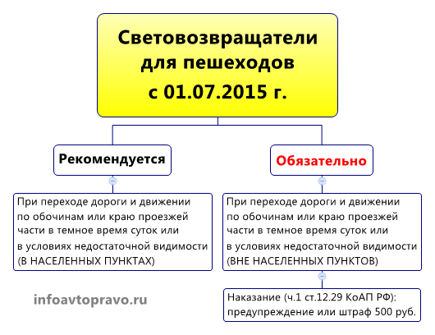

Теперь о требованиях к световозвращателям
В ПДД таких требований нет. Ни по цвету, ни по форме, ни по размеру, ни по месту размещения. Главное, чтобы эти световозвращающие элементы присутствовали и были видны водителям.
Наказание за отсутствие у пешехода световозвращающего элемента (фликера), когда это обязательно
За нарушение Правил в части обязательного наличия световозвращателей пешеход может быть наказан по ч. 1 ст. 12.29 КоАП РФ предупреждением или штрафом 500 руб.
Как это нововведение может коснуться водителей?
При остановке за городом (вышли протереть фары, в кафе, просто вышли отдохнуть, прогуляться) водитель, выйдя из машины, становится пешеходом. В темное время суток и в условиях недостаточной видимости водителю-пешеходу также необходимо иметь при себе световозвращающие элементы. Поэтому надо предусмотреть наличие световозвращателей на случай остановки за городом, чтобы можно было без нарушения выйти из машины.
Зачем нужно такое нововведение для пешеходов?
Сообщают, что:
В темноте в свете фар пешеход виден на расстоянии 25 – 40 м (кстати, при скорости 90 км/ч автомобиль преодолевает 25 м за 1 секунду). При наличии световозвращателей это расстояние увеличивается до 150 м при ближнем свете фар и до 400 м – при дальнем.
По статистике использование фликеров снижает риск наезда на пешехода на 65 – 80 %.

